***Лабораторно-практичне заняття № 5***

Тема: «***Фізичні процеси взаємодії кори та мантії Землі***»

Зовнішня оболонка Землі розділена на тонкі плити, що рухаються одна щодо одної. Швидкість відносного руху плит становить міліметри або сантиметри за рік. Хоча ті рухи є, на перший погляд, незначними, проте більша частина всіх процесів на Землі – землетрусів, вулканічних вивержень та гороутворення – відбувається саме на ділянках меж між плитами. Схема поділу поверхні Землі на плити показана на рис. 5.1.

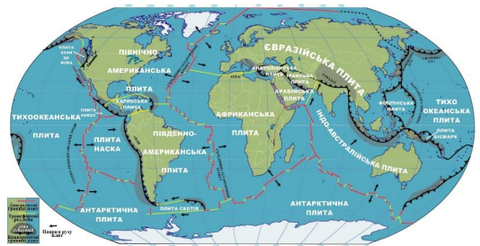

Рис. 5.1. *Поділ земної поверхні планети на тектонічні плити (фото із сайту http://www.johomaps.com/world/worldtecton.html )*

Плити складені з порівняно холодних порід і мають товщину в середньому близько 100 км. Тектонічні плити сходяться та зазнають поглинання. Біля серединно-океанічних хребтів, де плити розходяться у протилежні боки, відбувається процес так званого розходження океанічного дна (***спрединг***). Між плитами, що розходяться, не виникає порожнього місця, оскільки знизу підіймаються гарячі мантійні породи, з яких формуються нові ділянки плит. Хоча мантійні породи нагріті до високих температур, проте вони перебувають на глибині в твердому стані. Однак у геологічних масштабах часу вони можуть текти подібно до речовини, оскільки мають властивість текучості. Піднімаючись, гарячий мантійний матеріал охолоджується, стає твердим і приєднується до старих ділянок плит, формуючи нові. Саме тому серединно-океанічні хребти також називають *конструктивними межами (межами нарощування) плит*. Для областей океанічних хребтів характерна значна частина всієї вулканічної активності Землі. Уся частина хребтів розміщена під водою, тому безпосередньо спостерігати можна лише частину цього вулканізму. Вулканізм хребтів є наслідком плавлення в разі зняття тиску (декомпресія). Коли дві плити розходяться, то гарячі мантійні породи піднімаються і заповнюють новоутворений проміжок. Температура порід під час їхнього підняття є сталою, а їхній тиск знижується. Температура, за якої починається плавлення породи, знижується зі зниженням тиску. Тому базальтова компонента, що міститься в мантійній породі, плавиться, оскільки має низьку температуру плавлення.

Оскільки поверхня Землі практично не змінюється, то повинні відбуватися і протилежні процеси, які приводять до руйнування плит у межах океанічних жолобів. Тут океанічні плити згинаються та опускаються в надра Землі. Цей процес називають ***субдукцією***. Біля океанічного жолоба дві плити сходяться, і одна з них опускається під іншу. Тому океанічні жолоби називають *деструктивними межами (межами руйнування) плит*. Глобальна система океанічних жолобів свідчить про напрям руху плити, що занурюється в процесі субдукції. Розріз плити, що має конструктивну межу, показано на рис. 5.2.

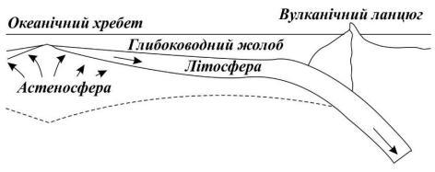

Рис. 5.2. *Нарощування літосферної плити в межах океанічного хребта та її субдукція біля океанічного жолоба*

Усю зовнішню оболонку Землі, що складається з окремих плит, називають літосферою. Літосфера складена порівняно холодними та твердими породами, завдяки чому плити можуть рухатися вздовж поверхні землі, майже не деформуючись. Тверді породи мантії, що містяться під літосферою, мають досить високу температуру, тому можуть легко деформуватися. Вони формують так звану ***астеносферу***, по якій літосферні плити ковзають і рухаються, зазнаючи порівняно малого опору. Через рух плит від зон нарощування до зон руйнування породи охолоджуються та потовщуються.

Унаслідок охолодження та теплового стиснення густина матеріалу плит збільшується. Тому літосферна плита стає гравітаційно нестійкою щодо гарячої та менш щільнішої астеносфери. Виникає від’ємна плавучість літосферної плити, і вона згинається та біля океанічного жолоба занурюється в надра Землі. Саме між цими двома плитами розміщені головні розломи земної поверхні, тут відбувається найбільше землетрусів (чілійські та аляскінські землетруси). Зони локалізації вогнищ землетрусів, пов’язаних з зануреними ділянками плит, називають ***зонами Беньоффа***.

Позаду кожного океанічного жолоба паралельно до нього простягаються ланцюги діючих вулканів, віддалені від жолоба настільки, що блок літосферної плити, який опускається, розміщений під ним на глибині 150 км. Якщо вулканічний ланцюг розташований на дні океану, то вулкани формують острівну дугу, прикладом якої є Алеутські острови.

Поверхня Землі зайнята континентами й океанами. Середня глибина Світового океану – близько 5 км, а континенти піднімаються над її поверхнею. Причиною співвідношення висот є різниця у товщині континентальної й океанічної кори. Корові кристалічні породи менш щільніші та мають інший склад порівняно з мантійними. Тому земна кора гравітаційно нестійка порівняно зі щільнішою мантією. Їх розділяє межа, яку називають розділенням Мохоровичича, або Мохо, положення якої, зазвичай, надійно з’ясоване. Типова товщина океанічної кори – близько 6 км, континентальної – 35 км. Породи, що формують континентальну кору, загалом збагачені кремнеземом і, відповідно, менш щільні, ніж базальтові породи океанічної кори. Хоча океанічна кора гравітаційно стійкіша, вона досить тонка і не може завадити субдукції гравітаційно нестійкої океанічної літосфери. Океанічна літосфера перебуває в стані безперервної циркуляції, нарощуючись та руйнуючись у ділянках океанічних хребтів та жолобів, відповідно. Унаслідок постійного оновлення океанічного дна в процесі такої циркуляції його вік не збільшується з часом і становить у середньому 108 років.

З іншого боку, континентальна кора має достатню товщину і гравітаційно стійка. Тому вона не занурюється на деструктивних межах плит біля океанічних жолобів. Унаслідок цього вік порід континентальної кори (109 років) значно перевищує вік порід кори океанічної. Під час руху літосферних плит уздовж поверхні Землі разом з ними рухаються розміщені на них континенти. Відносний рух континентів називають *континентальним дрейфом*.

У ділянках осей океанічного дна постійно відбувається формування нових ділянок, що розходяться в боки від хребта. Саме так виник Атлантичний океан, посеред якого розміщений Серединно-Атлантичний хребет.

У деяких випадках тектонічні плити ковзають одна щодо одної вздовж трансформних розломів. Прикладом є розлом СанАндреас у Каліфорнії. Уздовж цього розлому проходить горизонтальне проковзування між Тихоокеанською та Північноамериканською плитами.

Для того щоб літосферні плити рухалися, потрібний такий запас енергії, щоб покрити витрати в разі землетрусів, вулканічних вивержень та гороутворення. Забезпечення енергією можливе завдяки *тепловій конвекції у мантії*. Така конвекція може виникнути завдяки гравітаційній нестійкості речовини, що перебуває в полі сили тяжіння, якщо речовина нагрівається знизу або зсередини й охолоджується зверху. Гарячі мантійні потоки, розміщені на глибині, є гравітаційно нестійкими щодо холодніших та щільніших порід літосфери. У підсумку виникає теплова конвекція, у процесі якої холодніші породи опускаються в мантію, а нагріті піднімаються до поверхні Землі. Частиною цього процесу є підняття мантійного матеріалу в ділянці океанічних хребтів та опускання літосфери у мантію в океанічних жолобах. Нагрівання земної поверхні відбувається завдяки радіоактивному розпаду урану 235U та 238U, торію 232Th і калію 40K. Завдяки цьому об’ємне нагрівання зумовлює конвекцію у мантії.

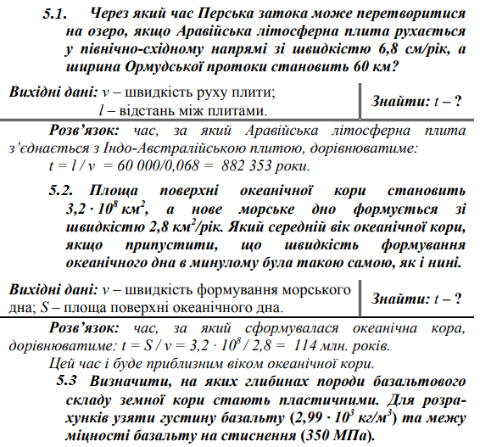

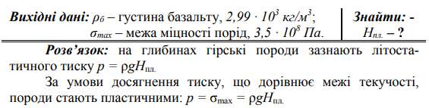

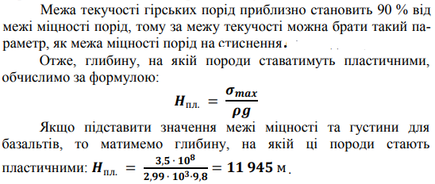

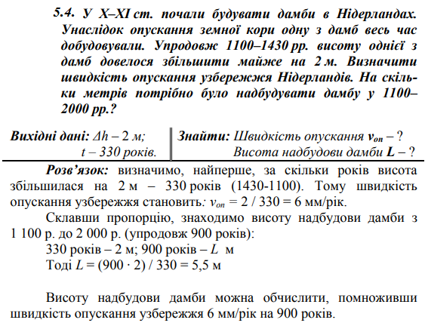

***Завдання для самостійної роботи та самоконтролю***

1. *Визначити, за скільки років Чорне та Азовське моря можуть перетворитися в озера, якщо Анатолійська літосферна плита рухатиметься в північному напрямі зі швидкістю 2,5 см/рік. Дані про протоку Босфор взяти з будь-якої карти з використанням масштабу або з географічного довідника (ширина протоки – 30 км).*
2. *Припустимо, що сучасна швидкість субдукції океанічного дна – 0,09 м2 /с – була такою і в минулому. Яка товщина відкладів мала б зазнати субдукції впродовж останніх 3 млрд років, якщо маса відкладів, що занурилися, становить половину сучасної маси континентів? Густина матеріалу континентів ρк = 2,7 ∙ 103 кг/м3 , густина осадових порід ρос.п = 2,4 ∙ 103 кг/м3 . Площа, яку займають континенти, Sк = 1,9 ∙ 108 м 2 , а середня товщина континентів hк = 35 км (Відповідь: 870 м).*
3. *Визначити, на яких глибинах породи земної кори стають пластичними. Для розрахунків узяти густину та межу міцності граніту на стиснення.*
4. *Під час розкопок було виявлене поселення людей на глибині 21,2 м і пришвартований рибальський човен. З’ясовано, що в цьому місці літосферна плита піднімалася зі швидкістю 6 мм/рік. Визначити час, коли на місці пагорба була водойма.*

Тема: ***«Напруження та деформації у твердому середовищі»***

Під дією сили тяжіння тиск у надрах Землі підвищується з глибиною. Це відбувається тому, що породи, перебуваючи на певній глибині, повинні тримати на собі всі вищі пласти порід, маса яких зростатиме з глибиною. У цьому разі за наявності горизонтальних неоднорідностей сили тяжіння в надрах Землі стан статистичної рівноваги середовища з вертикальним градієнтом тиску неможливий. Горизонтальна неоднорідність сили тяжіння, відповідно, зумовлена неоднорідностями густини, який виникає завдяки горизонтальним градієнтам температури, що особливо виявляється у випадку радіогенного нагрівання мантійних і корових порід. Горизонтальні неоднорідності сили тяжіння зумовлюють горизонтальні градієнти напружень, що призводять до відносних рухів, які відбуваються в разі тектоніки плит.

Нижче розглянуто основні поняття, необхідні для кількісного опису режиму напружень у твердих земних надрах.

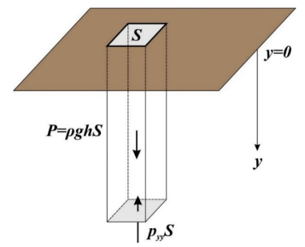

Рис. 5.3. *Масові та поверхневі сили, що діють на вертикальний стовп породи*

***Напруження*** – це сили, що діють на одиницю площі і поширюються через середовище завдяки міжатомним взаємодіям. Напруження, яке передається перпендикулярно до поверхні, називають *нормальним*, а те, яке поширюється паралельно до поверхні, – *зсувним*. ***Тиск*** можна схарактеризувати як середнє значення нормальних напружень. Напруження, що діє у пружному середовищі, призводить до *деформації середовища*. Найпростішим прикладом деформації є зменшення об’єму, що відбувається завдяки стисненню середовища під дією прикладеного тиску.

*Нормальна деформація* визначена відношенням приросту довжини твердого тіла до первинної довжини. Зсувну деформацію визначають як половину зменшення прямого кута, виділеного у середовищі, під час деформації. Унаслідок тектонічних процесів поверхня Землі безперервно деформується. Зміну деформації можна безпосередньо виміряти геодезичними методами. Нижче головну увагу зосереджено на основних принципах кількісного опису процесу деформації та змін деформаційного стану твердої Землі. Є два типи сил, що діють на тверде середовище: *масові (об’ємні) та поверхневі сили (рис. 5.3)*.

Масові сили діють у кожній точці об’єму середовища. Масова сила, що діє на одиницю середовища, пропорційна до його об’єму або маси. Наприклад, розглянемо силу тяжіння, тобто вагу одиниці 46 середовища, що дорівнює добутку його маси на прискорення вільного падіння g. Якщо використати густину середовища ρ, що дорівнює масі одиниці об’єму, то силу тяжіння можна записати як добуток величин ρg на об’єм V. Отже, сила тяжіння, що діє на одиницю маси, дорівнює g, а сила тяжіння, що діє на одиницю об’єму, – ρg. Густина породи значно залежить від тиску. За високих тисків, що домінують на великих глибинах у мантії, збільшення густини порід може становити на 50 % більше від значення густини за нульового тиску. Базальт і габро, що є основою океанічної кори, мають густину приблизно 2950 кг/м3 . Натомість континентальні магматичні породи (граніт чи діорит) значно легші (густина становить 2650–2800 кг/м3 ), і густина, головно, залежить від пористості та вмісту води.

Поверхневі сили, на відміну від масових, прикладені тільки до поверхні, що обмежує одиницю об’єму. Вони зумовлені міжатомними силами матеріалу, що міститься з одного боку від поверхні, на матеріал, що міститься з протилежного боку. Поверхнева сила прямо пропорційна до площі поверхні, на яку вона діє. Крім того, ця сила залежить від орієнтації поверхні. Наприклад, розглянемо силу, що прикладена до основи стовпа породи на глибині h від поверхні Землі і зрівноважує вагу стовпа. Вага P стовпа з площею поперечного перерізу S така: P = ρghS. Стовп повинен бути зрівноважений поверхневою силою pyyS або σyyS, напрямленою вертикально вверх та розподіленою по горизонтальній поверхні з площиною S на глибині h. Припускаємо, що на бокові поверхні не діють ніякі вертикальні сили і густина ρ стала. Отже, сила, що тисне на одиницю площі й напрямлена перпендикулярно до горизонтальної поверхні, є не що інше як напруження σуу. Тому сила, що діє на стовп породи, дорівнюватиме тиску (або напруженню): pyy = σyy = ρgh. Сила на одиницю площі, що перпендикулярна до горизонтальних площин, лінійно зростатиме з глибиною. Нормальне напруження, зумовлене вагою порід, які залягають вище, називають літостатичним напруженням σ, або літостатичним тиском p.

Щоб оцінити значення напружень у літосфері, визначимо літостатичне напруження у підошві континентальної кори. Приймемо, що товщина кори та її середня густина, відповідно, – 35 км та 2750 кг/м3 . З формули p = ρgh отримаємо тиск – 963 МПа.

Часто зручно уявляти континенти у вигляді блоків, що плавають у “морі” мантійних порід. Середня густина континенту *ρк* = 2750 кг/м3 менша від середньої густини порід верхньої мантії, яка становить *ρм* = 3300 кг/м3 . До континентів можна застосувати закон Архімеда, згідно з яким виштовхувальна сила, що діє на континент, дорівнює масі витісненої мантійної породи. В основі континенту літостатичне напруження можна описати формулою *σyy = ρкgh*, де *ρк* – густина континентальних порід; h – товщина континенту. На тій же глибині в мантії літостатичне напруження *σyy = ρмgh*, де ρм – густина матеріалу мантії; h – глибина занурення континенту в мантію. Друге положення закону Архімеда, яке називають принципом гідростатичної рівноваги, твердить, що ці два види напружень повинні бути однаковими. Звідси отримаємо *ρкh = ρмh*.

Принцип гідростатичної рівноваги, застосований до континентальної кори, називають принципом ізостазії. Детальніше цей принцип розглянуто нижче.

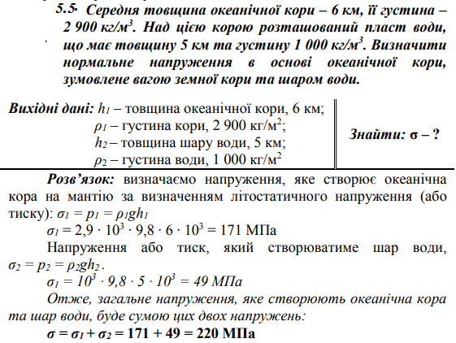

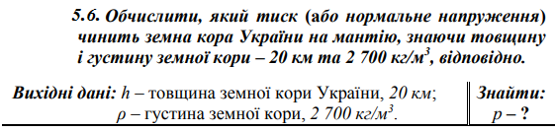

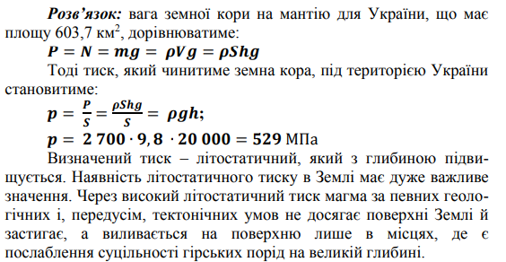

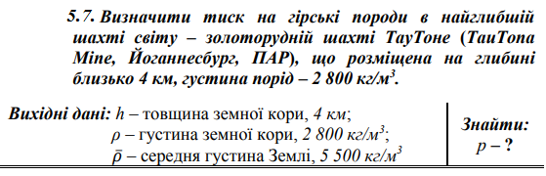

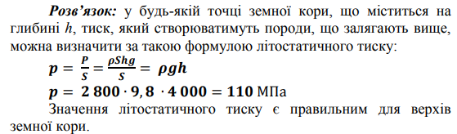

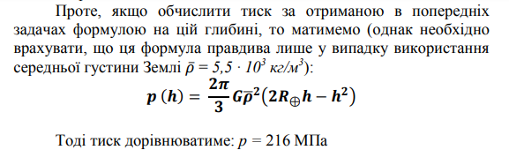

***Завдання для самостійної роботи та самоконтролю***

1. *Дати визначення понять напруження та деформація? Яка їхня роль у геологічних процесах?*
2. *Що таке літостатичне напруження і літостатичний тиск?*
3. *Що таке модуль пружності, модуль Юнга?*
4. *Що таке межа міцності порід на стиснення і межа міцності порід на розрив?*
5. *Знайти інформацію про коефіцієнт Пуассона для гірських порід.*
6. *Схарактеризувати механічні властивості гірських порід і мінералів, використовуючи таблиці з довідника.*
7. *Середня товщина океанічної кори – 6 км, її густина – 2 900 кг/м3 . Над нею розташований шар води, що має товщину для типового океанічного басейну – 5 км, та густину 1000 кг/м3 . Визначити нормальне напруження в основі океанічної кори, зумовлене масою кори та шаром води (Відповідь: 220 МПа).*
8. *Знайти тиск (нормальне напруження), який чинить земна кора під Українським кристалічним щитом.*
9. *Обчислити і порівняти тиск у регіонах України на мантію, використовуючи дані про товщину кори під Карпатами та рівнинною територією.*
10. *Обчислити, який тиск міг бути в породах, що пробурені Кольською надглибокою свердловиною.*
11. *Знайти тиск на дні Маріанської западини.*